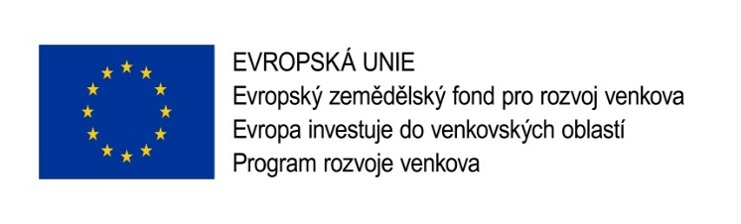

Plnění preferenčního kritéria č. 5 Dopad projektu do území více obcí začleněných v MAS, nebo jejich místních částí v době udržitelnosti.
( Formulář je nutné vyplnit a odeslat na MAS vždy do 31.12 v každém roce udržitelnosti projektu – tj. po dobu 5-ti let od proplacení projektu)

Dopadem projektu se rozumí:
- žadatel vykupuje suroviny pro výrobu od subjektů ( zemědělců) z dalších obcích začleněných v MAS - pro splnění tohoto kritéria při kontrole na místě a přílohou k monitorovací zprávě o udržitelnosti projektu žadatel předloží smlouvu ( nebo doklad) o nákupu surovin, které osvědčí, že byly nakoupeny v území MAS

(Žadatel popíše od kterého subjektu nakupoval suroviny v území MAS. Současně doloží (smlouvy,. Faktury, kterými tvrzení dokáže).

nebo

- žadatel své produkty prodává na regionálních místních nebo farmářských trzích , nebo jiných akcích v území MAS , případně do obchodů v území MAS - žadatel doloží dokumentaci, která splnění kriteria osvědčuje ( smlouvu o pronájmu místa, fotodokumentaci a pod., smlouvu o prodeji produktů, případně faktury ), alespoň 1x do roka po dobu vázanosti na projekt

(Žadatel popíše, kterých akcí v území MAS se zúčastnil jako prodejce , případně uvede do kterých obchodů v území MAS výrobky, (produkty) dodává. Současně doloží dokumenty, které toto tvrzení dosvědčují – smlouvu o pronájmu místa , případně fotodokumentaci apod. )

V………………………………………………….. podpis……………………………………………………………………..

